Инновационная технология дорожного строительства
в районах Крайнего Севера
В.Ю. Пиирайнен, Е.Ю. Трошина, И.М. Малюшин
St. Petersburg Mining University, Saint-Petersburg, Russia
АННОТАЦИЯ: Статья посвящена проблеме транспортной доступности районов нефти- и газодобычи со сложными климатическими условиями. Представлена оригинальная идея дорожного строительства на водно-болотных угодьях. Актуальность научных и практических исследований в этой области обусловлена ​​растущей потребностью в освоении территорий как одного из источников экономического развития регионов. Целью данной работы является получение новых научных знаний о возможностях быстрого строительства дорог без традиционной насыпи, что определяет её научную новизну и практическую значимость.
Разведка месторождений полезных ископаемых и растущая добыча подземных ресурсов развиваются с каждым днём, ставя перед учёными всё новые задачи. Одной из проблем в этих областях является низкий уровень развития инфраструктуры новых территорий и их транспортной доступности, с которыми напрямую связана эффективность освоения самых богатых в мире ресурсных зон с огромным количеством мировых запасов углеводородов.
Для нефти- и газодобывающих регионов России, таких, например, как Западная Сибирь, характерным является летнее оттаивание грунтов, в результате чего зимние сезонные дороги становятся размытыми и непригодными для транспортировки грузов.
Строительство стационарных дорог в соответствии с традиционными технологиями, которые обычно выполняются самими добывающими корпорациями, влечет за собой большие финансовые и временные затраты, становясь актуальной проблемой, замедляющей процесс развития экономически и стратегически важных северных территорий. Решить эту проблему можно путем поиска инновационных технологий дорожного строительства, способных снизить его стоимость и упростить процесс производства дорожных работ, а также за счёт использования современных гибридных материалов, которые способны повысить качество и долговечность дорожного покрытия.

В 2017 году в Санкт-Петербургском горном университете (Россия) в рамках нового научного направления «Технологии гибридных материалов», был начаты работы по проекту «Новая концепция дорожного строительства», которые предусматривает три этапа его реализации:
1. Разработка и теоретическое обоснование нового конструктивного решения. Инженерно-технологическая и экономическая проработка инновационной идеи с использованием компьютерного моделирования и макетирования. Лабораторные испытания макетных образцов и оптимизация конструкторско-технологических решений.
2. Проектирование и изготовление натурного прототипа участка дороги инновационной конструкции. Полигонные испытания в соответствии с требованиями РОСАВТОДОРа. Анализ результатов испытаний и внесение необходимых корректировок в проектно-конструкторскую документацию.
3. Строительство опытного участка дороги по новой технологии и его эксплуатационные испытания. Анализ результатов и принятие решения о полномасштабном применении новой технологии в дорожном строительстве.

На первом этапе было проведено моделирование и макетирование опорного слоя «новой» дороги из легких блоков, собранных в единую сегментированную конструкцию с использованием принципа топологического самозацепления.
Идея нового инженерного подхода заключается в создании такой конструкции цельного несущего основания дорожного полотна из отдельных блоков, в которой была бы сведена к минимуму концентрация напряжений, а при высокой жесткости и прочности отдельных блоков была достигнута повышенная трещиностойкость за счёт включения в матрицу композиционного материала эластичной органической составляющей.

Основными концентраторами напряжений в любой конструкции, наряду с внутренними дефектами материала, являются места соединения или крепления её отдельных частей. В металлических конструкциях это, как правило, резьбовые соединения, места сварки, пайки и т.п., в неметаллических строительных конструкциях – это поверхности контакта наполнительного и армирующего материала со связующим. В первом случае мы имеем дело с механической либо термохимической «сборкой», во втором – с химическим «отверждением».
Со временем любая конструкция в результате эксплуатации претерпевает необратимые изменения, проще говоря разрушается, в силу деградации материала из-за накапливающихся напряжений.
Однако в значительной степени этого удаётся избежать либо отсрочить, если отдельные части соединены в неразборную конструкцию за счёт своей особой геометрии, а концентраторы напряжений сведены к минимуму, либо в идеале отсутствуют вовсе. Именно этот принцип соединения был использован разработчиками при выборе конфигурации опорного дорожного слоя и геометрии его основных сборочных единиц.
Суть такого технического решения заключается в использовании так называемых архиматов -материалов с заданной внутренней архитектурой [1] и технологии сборки, основанной на методе топологического самозацепления. На рисунках 1 и 2 представлены пример такой сборки и блоки с выпукло-вогнутыми поверхностями.

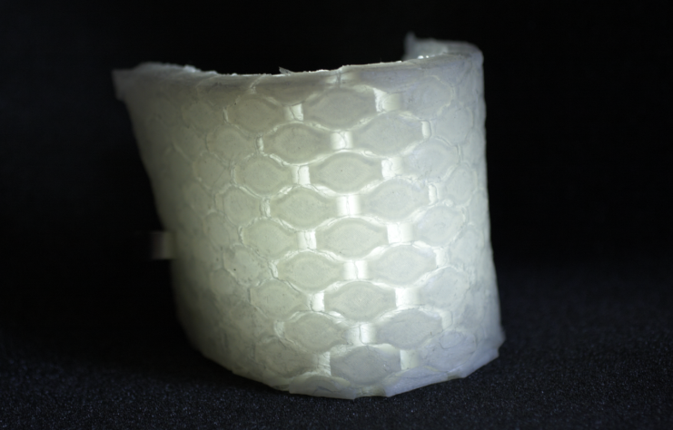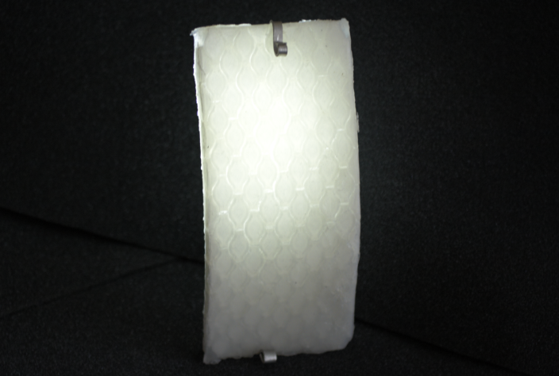
Рис.1 Однослойная пластина из опытных блоков
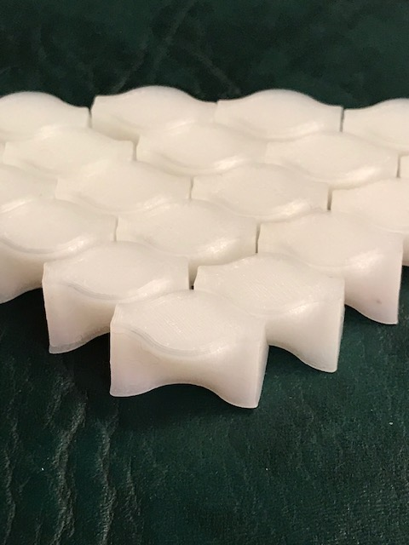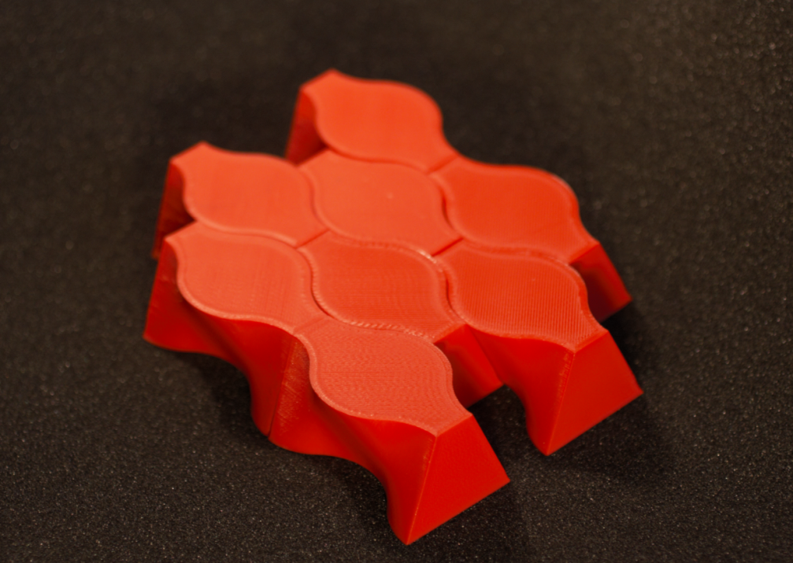
Рис. 2 «Остеоморфные» блоки

Основным отличием архиматов и конструкций из них является немонолитность. Хорошим примером геометрии таких сегментов являются остеоморфные блоки, самозацепление которых обеспечивается контактирующими поверхностями выпукло-вогнутой формы. Поскольку после сборки пластины из неё невозможно извлечь ни один из сегментов, устойчивость такой конструкции к разрушению увеличивается за счет ее мозаичной структуры [2,3].
В настоящее время полученные зарубежными учёными результаты по топологическому методу самозацепления уже продемонстрировали его огромный потенциал в качестве инновационного принципа для разработки новых многофункциональных материалов с улучшенными характеристиками [4-7].
Этот метод формирования идеален для создания структур из гибридных материалов и позволяет создать единую структуру из гетерогенных материалов, взятых в любых пропорциях смешивания [?].
Одной из отличительных особенностей сегментированных конструкций, выполненных методом топологического самозацепления, является сохранение их работоспособности под нагрузкой даже в ​​случае разрушения части блоков [2]. Эта повышенная живучесть конструкции крайне важна при строительстве и эксплуатации дорог, особенно в сложных климатических условиях.
Разработка сегментов экспериментальной конструкции осуществлялась
методом компьютерного моделирования в программе AutoCAD с трёхмерной системой автоматизированного проектирования[6]. Далее из сегментов «монтировалась» трёхслойная пластина, имитирующая опорный слой дорожного полотна, которая уже рассчитывалась на прочность в программе компьютерного анализа ANSYS
Всего было рассмотрено 4 типа элементарных блоков, из которых были построены математические модели трёхслойных сборок представленных на рисунке 3.

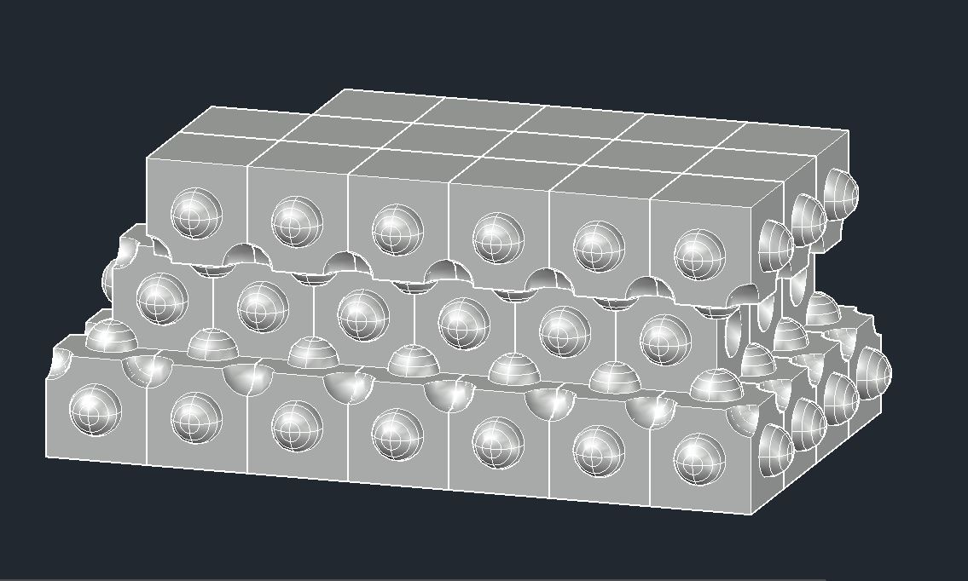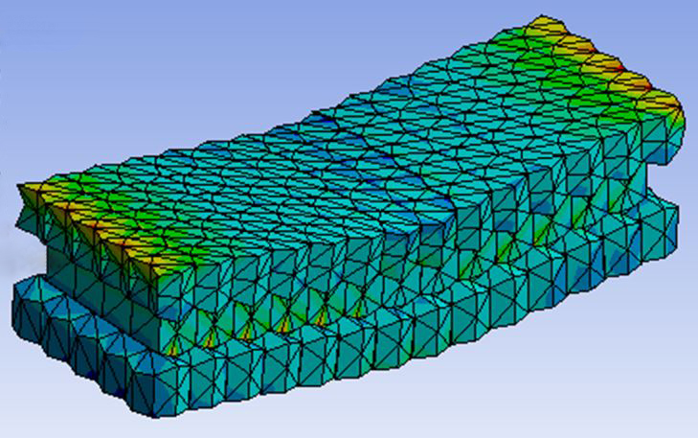
1. типа «лего» 2. типа «замок»

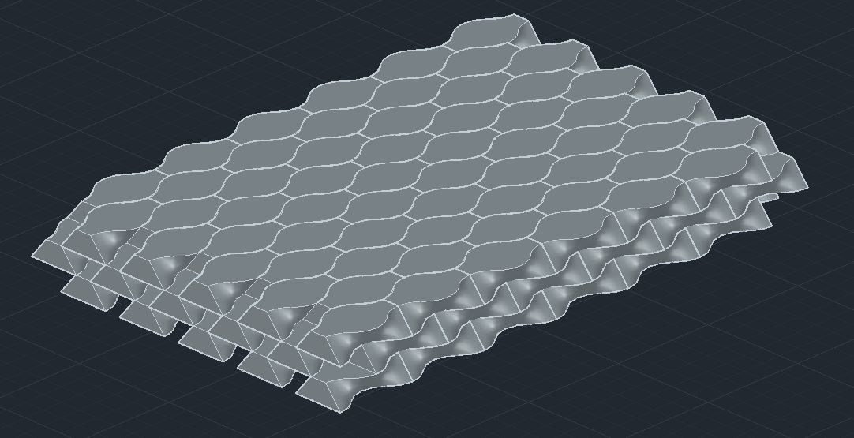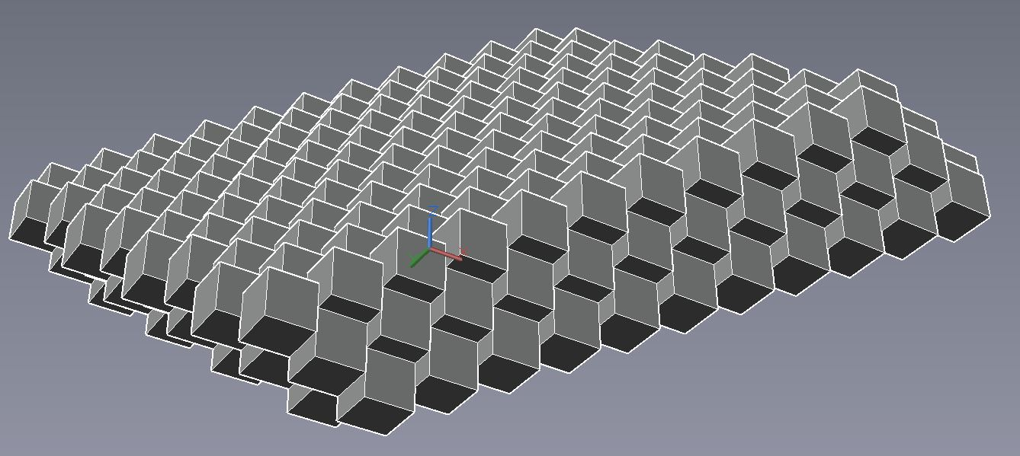
3. с выпукло-вогнутыми поверхностями 4. тела Платона

Рис 3. Математические модели экспериментальных сборок

Каждая из представленных трехслойных сборок, наряду с аналогичной монолитной пластиной, условно жестко закреплённые со всех боковых сторон прошли три виртуальных теста:
1 эксперимент - равномерно распределенная нагрузка (20 тонн) по всей плоскости испытанной конструкции;
2 эксперимент - сосредоточенная нагрузка (20 тонн) в центре испытанной конструкции;
3 эксперимент - кручение относительно центра торца испытуемой конструкции (крутящий момент - 200 кН).

По результатам тестов монолитная пластина уступила всем типам экспериментальных сборок, что подтвердило несомненное преимущество немонолитной конструкции. Среди же немонолитных пластин лучшие показатели показала сборка из блоков с выпукло-вогнутыми поверхностями, поэтому она была выбрана для дальнейшей оптимизации и прототипирования.
На рисунках 4 и 5 представлен некоторые результаты расчётов.
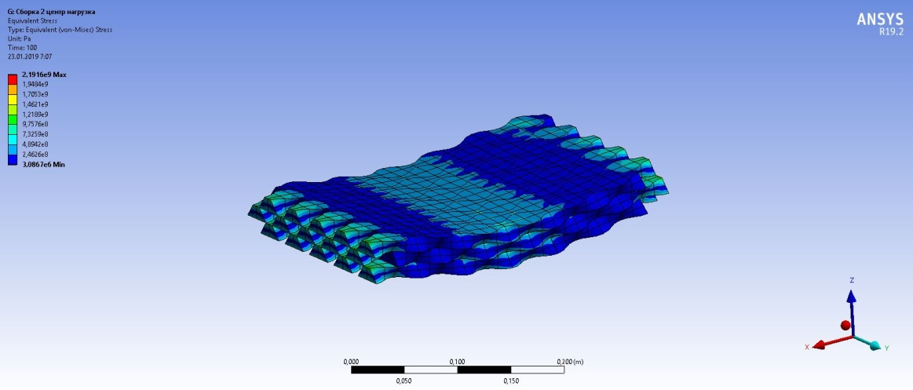
Рис. 4 Сборка из выпукло-вогнутых блоков при концентрированной нагрузке в центре
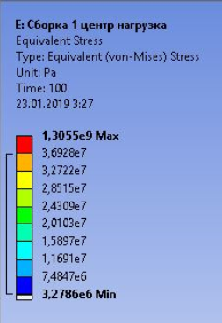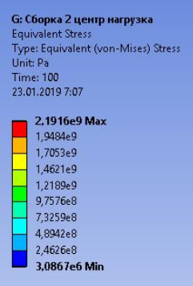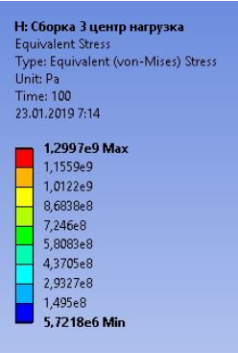
Рис. 5 Результаты расчётов сборки из выпукло-вогнутых блоков
В качестве материалов для расчёта были выбраны пенобетон и пенопласт, которые в той или иной степени уже используются в дорожном строительстве и наиболее подходят для сравнительных экспериментов.
Также в процессе оптимизации формы блоков с выпукло-вогнутыми поверхностями рассчитывались пластины из блоков с разными соотношениями размеров, где ожидаемо лучшие результаты показали блоки с соотношением «золотого сечения».
Заключительной стадией 1-го этапа проекта является изготовление трёхслойных пластин различных сборок в материале и их испытания с определением прочностных характеристик и модуля упругости, что позволит сравнить эти результаты с расчётами компьютерного моделирования и сделать необходимые корректировки для перехода ко второму этапу проекта.
Однако уже сегодня, не смотря на то, что работы по проекту находятся на начальной стадии, полученные результаты, позволяют авторам сделать вывод о безусловной перспективности настоящего исследования и о том, что их усилия не окажутся напрасными.
1.T. Zimina, D. Zykov. Archimats same as hybrids // «Science and life», 2014, №1, page 43-44.
- V. Piirainen, New materials and technologies for offshore facilities / V. Piirainen, Y. Estrin // International conference proceedings / Sochy State University - Sochy, 2015 - page 294-301.
- V. Piirainen, Y. Estrin. Topological self-linking as the engineering design method for offshore facilities building / V. Piirainen, Y. Estrin // Mining University Notes. - St. Petersburg, 2017 - page 480-486.
- A. Molotnikov, R.Gerbrand , O.Bouaziz, Y.Estrin. Sandwich Panels with a Core Segmented into Topologically Interlocked Elements // Advanced Engineering Materials, 2013, 15, №8, p.728-731.
- G.Fallacara, C.Calabria (2016). About Building Stereotomy: Theory And Practice //In: G. Amoruso, Ed., Visual Computing and Emerging Geometrical Design Tools.
- E. Troshina. Computer modelling of self-linking road base construction / E. Troshina // The Topical Issues of Mineral Resources Management: thesis catalogue. Part II. - St. Petersburg, 2018. - page 243.
6.
7.
8.
9.
10.

